

**小一小一·未来可期**

• **DAILY LIFEmmexport1594010006013**

**//2022/09/08**

//阶段课程一《高高兴兴上幼儿园》

”

** 01 来园情况 **

宝贝们越来越能适应幼儿园的生活啦！基本上都能自己独立入园，小雨、小葡萄两个宝贝今天进步很大哦，都没有掉金豆豆。希望彤彤也要加油啊，能开开心心来幼儿园！

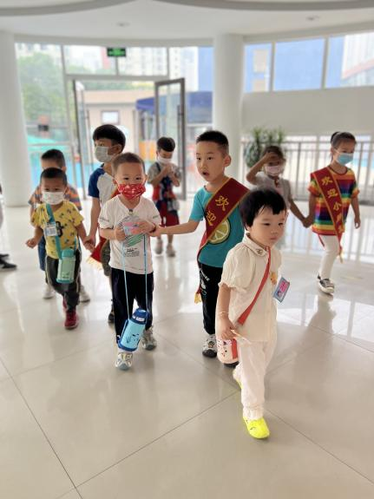 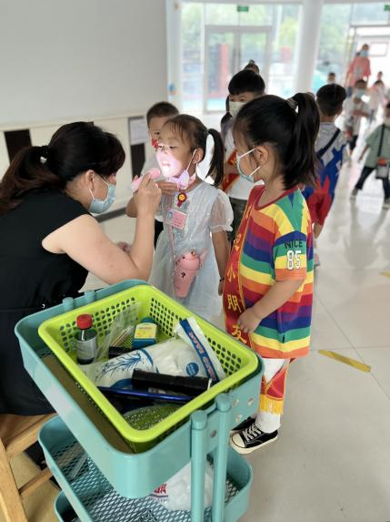 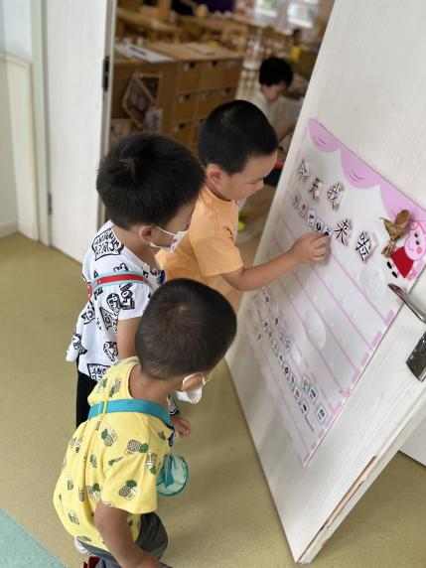

大班哥哥带着我们入园 给保健老师检查嘴巴 自主签到

1.**来园人数**：今日来园幼儿28人，全勤。

2.**来园签到**：今天宝宝们第一次来园自主签到啦！来到班级门口，找到自己的小标记姓名贴，对门上的“小猪佩奇”说，我来啦！最后把姓名贴贴在粉色的格子里。在老师的提醒下，宝宝们第一次完成了自主签到哦!

3.**物品放置**：大部分宝贝在老师提醒下能将口罩、水杯放到该放的地方，但是还不会绕水杯带，继续努力。

** 02 游戏活动**

吃完早点后，孩子们来到了班级区域中，今天老师投放了几个新玩具，小朋友们很新奇都想来玩一玩。我们一起来看一看吧！

|  |  |  |
| --- | --- | --- |
| D:\幼儿园\西阆苑小一班（2022.9—2023.6\上学期\今日动态\照片\8802956FCFD6F0A9F9B674F1655D8268.png8802956FCFD6F0A9F9B674F1655D8268 | D:\幼儿园\西阆苑小一班（2022.9—2023.6\上学期\今日动态\照片\QQ图片20220908125702.jpgQQ图片20220908125702 | D:\幼儿园\西阆苑小一班（2022.9—2023.6\上学期\今日动态\照片\QQ图片20220908125748.jpgQQ图片20220908125748 |
| 这是玩具——巧虎炒菜发声组，打一个鸡蛋，撒点盐，荷包蛋就做好啦！ | 咦，巧虎饮料机真神奇啊！小杯子往里面一推，饮料就进杯子里啦！我来研究研究这是怎么做到的。 | 满满来做三明治啦！我做了方形的三明治，里面有青菜、蛋黄、还有牛肉块，放在一起变成了一个超级大汉堡。 |
| D:\幼儿园\西阆苑小一班（2022.9—2023.6\上学期\今日动态\照片\QQ图片20220908125722.jpgQQ图片20220908125722 | D:\幼儿园\西阆苑小一班（2022.9—2023.6\上学期\今日动态\照片\QQ图片20220908125854.jpgQQ图片20220908125854 | D:\幼儿园\西阆苑小一班（2022.9—2023.6\上学期\今日动态\照片\QQ图片20220908133935.jpgQQ图片20220908133935 |
| 磁力球真好玩，拼拼装装就变成了一搜轮船啦！我们一起玩吧！ | 彤彤、果果、小葡萄用积木搭了一座高高的塔呀！真是太棒啦！ | 这个磁铁玩具我会玩。看我会在板上拼出两个娃娃出来哦！ |

mmexport1590938236088 03 集体交流：介绍新玩具mmexport1590938236088

今天我们第一次搬小椅子放在中间的线上，我们都坐得很整齐听老师介绍新玩具哦！

|  |  |
| --- | --- |
| D:\幼儿园\西阆苑小一班（2022.9—2023.6\上学期\今日动态\照片\QQ图片20220908125432.jpgQQ图片20220908125432 | D:\幼儿园\西阆苑小一班（2022.9—2023.6\上学期\今日动态\照片\QQ图片20220908125458.jpgQQ图片20220908125458 |
| 小手放大腿，小胸挺起来，小眼睛看老师，学本领认真听。 | 我们一起交流玩具应该怎样玩。 |

**mmexport1590938236088 04 户外活动mmexport1590938236088**

今天我们玩羊角球啦！宝宝们按照自己的想法来选择喜欢皮球还是羊角球哦！

|  |  |  |
| --- | --- | --- |
| D:\幼儿园\西阆苑小一班（2022.9—2023.6\上学期\今日动态\照片\QQ图片20220908125508.jpgQQ图片20220908125508 | D:\幼儿园\西阆苑小一班（2022.9—2023.6\上学期\今日动态\照片\QQ图片20220908125524.jpgQQ图片20220908125524 | D:\幼儿园\西阆苑小一班（2022.9—2023.6\上学期\今日动态\照片\QQ图片20220908125946.jpgQQ图片20220908125946 |
| 老师，这个球太大了，我爬不上去。 | 看！我跳得高高的，我喜欢羊角球。 | 我们两个是好朋友，我们在一起玩哦！ |

**mmexport1590938236088 05 生活活动mmexport1590938236088**

**午餐时光**

今天吃的是肉末粉丝、番茄炒鸡蛋、裙带菜豆腐汤。淇淇、闹闹、当当三位小朋友吃得又快又干净，真不错！其他宝贝也不错。只是糖糖、满满、恽之、宣敏宇几位宝宝有点挑食老师喂了一点点。希望金中妍、橦橦、汤文豪三位宝贝也能自己吃哦！加油！

**午睡情况**

今天宝贝们睡觉很棒哦！1:00只有橦橦和彤彤两个宝贝没睡觉，其他宝宝都睡着啦！不过晴朗、多多两位宝贝1:30就醒了，睡得时间较短！希望两个入睡晚的宝贝要加油哦！

** 06 温馨提示 **

★1.大部分孩子不会绕杯带，有时间可以在家练习练习哦！

★2.明天周五不开展晚托班活动，同时我们会将孩子的被子打包好，请家长们提前五、六分钟到门口，先拿被子再接孩子。

**—END—**

**mmexport1591077507835**在一起的点滴都值得记录